Gestor d'Alumnes amb patró MVC

Desenvolupar una aplicació Java Swing aplicant el patró MVC per gestionar alumnes. L'aplicació ha de permetre afegir alumnes a una col·lecció interna i, més endavant, gestionar-los amb la base de dades

Estructura del projecte

1. Model
- Classe Alumne
  - Atributs:
    - int id → Identificador únic de l'alumne.
    - String nom → Nom de l'alumne.
    - int edat → Edat de l'alumne.

2. Vista
- Crear una finestra Swing (JFrame) sembla a la següent:

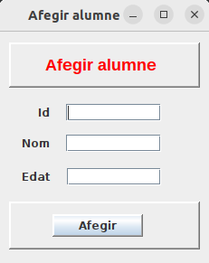

º

3. Controlador
- Cada vegada que l'usuari premi Afegir:
  - Validar que els camps siguin correctes (edat numèrica, nom no buit).
  - Crear un objecte Alumne.
  - Guardar l'alumne en una col·lecció interna.
    - La millor opció és utilitzar un Map<Integer, Alumne>, on la clau és l'ID.
      - Permet control ràpid d'IDs duplicats.
      - Facilita la cerca i gestió posterior.
  - Netejar els Texfiels nom i edat.

